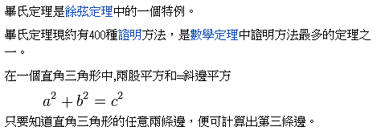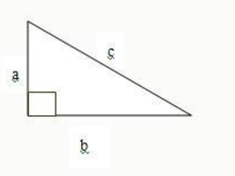

# 電腦四則運算+-*/ ( )

## 輸入兩個數

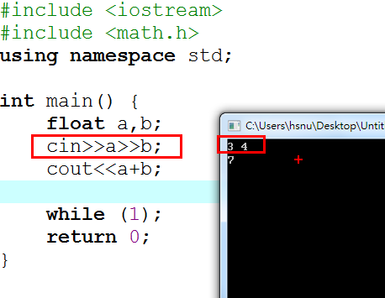

## 根號

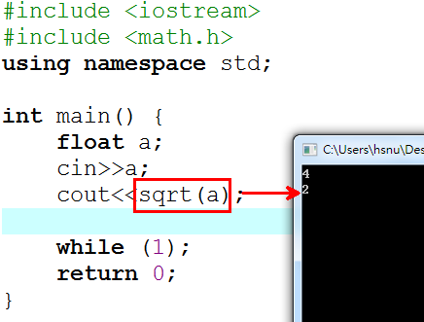

# 請寫一個程式，輸入a、b，求出c。

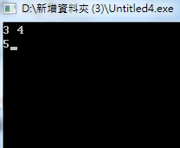

3 4中間有空白，這樣才會分別存到a,b，如果你打在一起，電腦只會讀入一個數字34到a。

#include <iostream>

#include <math.h>

using namespace std;

int main() {

寫在這裡

return 0;

}

